附件一：報名費減免優待申請表
慈濟大學
112學年度碩士在職專班考試入學招生
報名費減免優待申請表
考生姓名 |  |  | 身分證字號
報考系所組別
優待項目  勾選 |  | 【免收報名費】：  □低收入戶報考碩士在職專班。  【減免報名費 60%】：  □中低收入戶報考碩士在職專班。
聯絡電話 |  | （日） 手 機：  （夜）
相關證明文件 | 中低、低收入戶應附證件  (不予退還) | - 由戶籍地所在之縣、市政府社會局發給之中低、低收入戶證明（里、鄰長核發之清寒證明證件概不予受理）。  - 近三個月內全戶戶籍謄本（需足以證明考生與該中低、低收入戶為子女關係）。
備 註 |  | - 申請報名費減免優待請於112.1.6（五）中午12：00前上傳或傳真相關證明文件至本校教務處招生組辦理報名費減免手續，以免因審核作業時間而延誤報名。（傳真號碼：03-8562490）  - 上傳或傳真後請來電確認，資格審核通過後，各項手續皆須依照網路報名規定時間內完成，逾期恕不受理。（洽詢電話：03-8565301轉1105、1104、1138、1113）  - 低收入戶及中低收戶考生之相關證明文件正本須隨同報名資料一起繳交。

附件二：境外學歷報考切結書
慈濟大學
112學年度碩士在職專班考試入學招生
【持境外學歷報考切結書】
考生姓名 |  |  |  | 報考學系(組)
身分證字號 |  |  |  | 聯絡電話
境外學歷 | □國外學歷 、 □香港澳門學歷 、 □大陸地區學歷
校系名稱 | 學校 | 中文
 |  | 英文
 | 學系：
學校國別 |  |  | 修業地點(國別)
本人參加慈濟大學「 112 學年度碩士在職專班考試入學招生考試」，持以下勾選之境外學歷證件報考，請准予先行以境外學歷證明文件影本報考，並保證於錄取後報到時繳交下列資料，若未如期繳交或經查證不符合貴校報考條件，本人自願放棄入學資格，絕無異議。
    - 持符合教育部「大學辦理國外學歷採認辦法」規定之國外專科以上學校學歷報考者須繳交
1、經駐外單位驗證之國外學歷證件。
2、經駐外單位驗證之國外學歷歷年成績單。
3、內政部入出境管理局核發之入出境紀錄證明（外國人士、僑民免附）。
（原文學歷證件非中文或英文者，需另繳交經我國駐外單位驗證之中文或英文翻譯本）
    - 持符合教育部「香港澳門學歷檢覈及採認辦法」規定之香港或澳門學歷報考者須繳交
1、經行政院在香港或澳門設立或指定機構或委託之民間團體驗證之學歷證件(外文應附中譯本)
2、經行政院在香港或澳門設立或指定機構或委託之民間團體驗證之歷年成績證明(外文應附中譯本)
3、身分證明文件影本及入出境日期紀錄等相關文件。
    - 持符合教育部「大陸地區學歷採認辦法」規定之大陸地區學歷報考者須繳交
1、畢業證(明)書。
2、學位證(明)書及歷年成績。
3、上述文件經大陸地區指定之認證中心證明屬實之證明文件。
4、碩士以上學歷者，並應檢具學位論文。
本人對上述相關規定已詳閱，如有不實，本人同意依招生簡章規定取消錄取或入學資格，如已註冊入學則開除學籍，絕無異議。
聲明人簽名： 年 月 日

附件三：在職證明書
在職進修人員報考112學年度慈濟大學
（機構全銜）
系碩士在職專班/研究所 組在職證明書
進修人員姓名 |  | 性 別
出生年月日 |  | 身分證字號
服務部門 |  | 職 位
在本機構服務期間 | 自 年 月 日起  至 年 月 日止 | 服務年資 | 年 月
備 註 | 年資計算至 112年 9 月 1 日止。

一、慈濟學校財團法人慈濟大學為辦理各類招生考試之目的，本表蒐集之個人資料(C001辨識個人者)及相關證明文件，於提出本同意書至完成招生考試期間於校務地區供招生考試及必要業務聯繫之用。您得依個人資料保護法第3條行使查閱、更正個資等當事人權利，行使方式請洽本校招生組(電話:03-8565301# 1105)。
二、本單位保證上表各欄所填均屬實，如將來查證不實，願付一切法律責任，概無異議。
三、該進修人員如經考試錄取，本同意書視同入學同意書。如未錄取，本同意自動失效。

機構名稱(全銜)：
負責人：
地址：
電話：

中華民國 年 月 日
(加蓋關防或機構印信)

附件四：推薦函
慈濟大學 碩士在職專班考試入學推薦函
慈濟學校財團法人慈濟大學為辦理各類招生考試之目的，本表蒐集之個人資料（C001 辨識個人者、C038 職業、C061 現行之受僱情形）及相關證明文件，於提出推薦人推薦函至完成招生考試期間於校務地區供招生考試及必要業務聯繫之用。你得依個人資料保護法第 3 條行使查閱、更正個資等當事人權利，行使方式請洽本校招生組(電話：03-8565301＃1105)。
一、申請人填寫部份：
申請人姓名： 申請人電話：
申請人地址：
二、推薦人填寫部份：
- 與申請人之關係：
- 與申請人認識之時間：
- 您認為申請人的求學態度或敬業態度如何？
□ 認真嚴謹 □ 良好 □ 尚可 □ 敷衍散漫 □ 無從評估
- 您認為申請人的求學或工作表現與同班級或同單位的其他人相比，約在前：
□ 10%以內 □ 10%~25%之間 □ 25%~50%之間 □ 50%以後 □ 無從評估
- 您認為申請人對擬申請就讀學科之基礎課程的準備及認識如何？
□ 紮實深入 □ 良好 □ 尚可 □ 有待加強 □ 無從評估
- 您認為申請人在擬申請就讀學科之領域的研究潛力如何？
□ 非常傑出 □ 良好 □ 尚可 □ 不甚理想 □ 無從評估
- 您願意推薦申請人來念碩士班嗎？
□ 極力推薦 □ 推薦 □ 勉予推薦 □ 不推薦 □ 無從評估
- 申請人如具有其它優點與特殊成就，值得您一提請說明：（可另紙書寫）

- 申請人如有嚴重缺點與待加強之處，值得您一提請說明：（可另紙書寫）

- 其他補充說明：（可另紙書寫）

推 薦 人： 職 稱：
任職單位： 聯絡電話：
☆ 本推薦函填妥後，請推薦人置於信封袋中密封並於封口處簽章後，交申請人並置於報名資料袋中。

中華民國 年 月 日

附件五：退費申請表
慈濟大學112學年度碩士在職專班考試入學招生
報名費退費申請表
申請日期： 年 月 日

考生姓名 |  |  |  |  |  | 身分證字號
報考系所班
組別
由報名系統取得之繳費帳號
（共13碼）
退費理由 | 符合下列各項原因之一者  □溢繳報名費(不含重複報名者) 。  □已繳交報名費但未寄繳報名規定相關資料者。  (※除上述原因外，其餘恕不受理退費申請。)
銀行帳戶  (限考生本人帳戶) | □銀行： 銀行 分行 或  □郵局  局號： ；帳號：  請提供考生本人之銀行（或郵局）存摺封面影本一併傳真。
聯絡電話 | (白天可以連絡)
申請日期
申請方式與  注意事項 | - 退費申請期限：112年1月17日（二）  - 合於上列退費條件者，須於期限內填妥本表連同考生本人之銀行（或郵局）存摺封面影本，傳真至03-8562490本校招生組提出申請，傳真後請務必來電03-8565301轉1105確認是否收到，逾期或未依規定完成退費申請者恕不受理。  - 所繳報名費用經申請完成本校退費行政作業後，再以匯款方式退還考生（轉帳手續費由考生負擔）。

附件六：成績複查申請表(正面)

慈濟大學112學年度碩士在職專班考試入學招生考試
成績複查申請書及複查回覆表
申請考生 | 姓名 |  |  |  |  | 准考證號
 | 聯絡電話
複查項目 |  |  |  |  |  | 複查回覆事項：
原來得分
複查得分  ※此欄請勿填 |  |  |  |  |  | 回覆日期：
考生
簽章
申請
日期
※ 注意事項：
一、複查期限：112年3月27日(一)截止(以郵戳為憑)，逾期不予受理。
二、複查成績以一次為限，申請複查者不得要求影印各項成績。
三、查分規費：每科目新台幣貮佰元整，請使用郵政匯票支付，匯票受款人請註明「慈濟學校財團法人慈濟大學」。
四、申請手續：將本表、成績單影本、查分規費以限時掛號郵寄至「97004 花蓮市中央路三段701號 慈濟大學招生委員會收」，並請於信封上註明「碩士在職專班考試入學查分函件」。
五、 申請表正反面各項資料請逐項填寫清楚，背面並請貼足回郵，書明收件人及地址，以憑回覆。

附件六：成績複查申請表（背面）
112學年度慈濟大學招生委員會
請貼
35元郵票
97004 花蓮市中央路三段701號
限時掛號
收件人:
君收

(郵遞區號 )
縣市 市區 里 村 鄰

路(街) 段 巷 弄 號 樓之

附件七：錄取生放棄入學資格聲明書
慈濟大學
112學年度碩士在職專班考試入學 錄取生放棄入學資格聲明書
姓名 |  | 准考證號碼
錄取之系所
本人因(請寫原因)＿＿＿＿＿＿＿＿＿＿＿＿＿＿＿＿＿＿＿

自願放棄經由碩士在職專班考試入學招生考試錄取至 貴校之錄取資格，絕無異議，特此聲明。

此 致

慈濟大學招生委員會
考生簽章 |  |  | 連絡電話
 |  |  | 聲明日期

※注意事項：
1.欲放棄入學資格者，應填妥此聲明書，以限時掛號郵寄至「97004 花蓮市中央路三段 701 號 慈濟大學 教務處 招生組※碩士在職專班考試入學」(以國內郵戳為憑，逾期不予受理)。寄出前請先傳真至教務處招生組(Fax:03-8562490) ，傳真後請務必來電03-8565301分機1105確認是否收到。
2.聲明放棄入學資格手續完成後，不得以任何理由撤回，請考生慎重考慮。

附件八：考生申訴書
慈濟大學
慈濟大學112學年度碩士在職專班考試入學招生考試
考生申訴書
申訴人姓名： | 申請日期： 年 月 日
准考證號碼： | 聯絡電話： 手機：
身分證字號： | 報考系所班組別：
住址：
申訴事由：
注意事項：請依簡章第壹拾項申訴辦法之規定，考生申訴應於放榜日之次日起七日內填具本申訴書及檢附有關文件或證據，以書面向本校招生委員會提出申訴(逾期或資料不齊不予受理)。

封底：慈濟大學校區位置配置圖
※慈濟大學校本部(地址：970 花蓮市中央路三段701號)

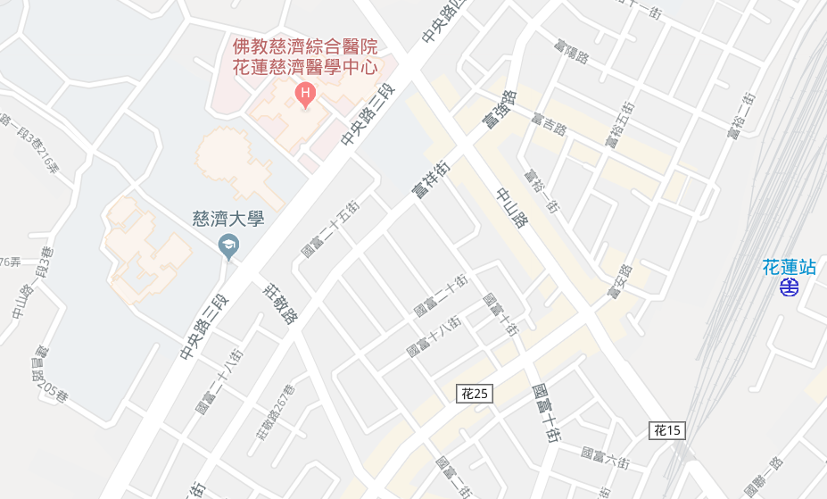

※慈濟大學人文社會學院(地址：970花蓮市介仁街67號)

